#### KSA - Digital Freelancer Nanodegree Program

# Project #01 [Entering the Marketplace](https://classroom.udacity.com/nanodegrees/nd008-mena-connect/parts/e2b3ff5a-3706-4554-a8b2-8ae78dbed63a" \l "lesson-card-scroll-target-33aed7ac-5333-4051-a15b-19a9ab499e27)

# 

Name: Marwan Saeed Alsharabbi

Date: 11-April-2020

2020

**Introduction**

الأهداف التعليمية

ما هي المهارات والمفاهيم التي يحتاج الطالب تطبيقها؟

إختيار المنصة الأنسب لك

إعداد الملف الشخصي بشكل مناسب لجذب العملاء

إكمال الإجراءات المطلوبة لتفعيل الحساب على المنصة المختارة

المتطلبات الواجب توفرها:

معرفة تقنية متوسطة

معرفة بآلية عمل مختلف المنصات

وصف المشروع

تهدف دورة العمل الحر إلى تعريفك بالمهارات المطلوبة للنجاح في مضمار العمل عبر الانترنت على مختلف المنصات. المهارات التي تتعلمها تؤهلك لدخول سوق العمل الحر بجدارة و أكثر إدراكاً. في هذا المشروع، مطلوب منك إنشاء ملف شخصي على أبرز منصات العمل الحر كدليل عملي عن اكتسابك للمهارات المطلوبة. إتمامك لهذا المشروع هو متطلب للنجاح في هذه الدورة.

مراجعة عامة

بناء ملف شخصي على منصات العمل الحر خطوة ضرورية لأي مستقل يبحث عن التميز. بناء الصفحة الشخصية يتطلب الاهتمام ببعض التفاصيل. في هذا المشروع ستتمكن من إعداد صفحة شخصية على مختلف المنصات مثل PeoplePerHour و مستتقل و خمسات. إعداد صفحة شخصية بالشكل المطلوب سيزيد من فرصك في التوظيف.

أهم الخصائص التي توفرها المنصة، وما يميزها لتقوم باختيارها دون غيرها:

اللغة

في حال كنت تواجه صعوبة في الحديث والكتابة باللغة الإنجليزية سيكون من الصعب عليك المنافسة في المنصات العالمية, خصوصا أنه في العموم تكون اللغة الإنجليزية هي اللغة المستخدمة, لكن بالتأكيد هذه ليست مشكلة في ظل توفر عدد كبير من المنصات العربية مثل مستقل وخمسات وبحر وشغل, هذه المنصات ستكون الخيار الأمثل لك كونها تستخدم اللغة العربية عموما.

أسلوب تقديم الخدمات

إذا كنت شخص يقوم ببيع منتج معين ربما تكون منصة خمسات ومن يعمل بطريقة بيع المنتجات والخدمات الخيار الأول لديك, بحكم أن أسلوب هذه المنصات يتوافق مع أسلوب العمل الذي تقوم به, حيث تستطيع من خلالها تقديم المنتج الذي ترغب في بيعه ووضع قيمة له, بعكس بقية المنصات التي تنتهج أسلوب طلب الخدمة وتقديم العروض.

طريقة تحصيل الأموال

بعض المنصات تدعم الدفع عن طريق التحويل البنكي المباشر, وبهذا تكون خيارا مناسبا للجميع, منصات أخرى قد تدعم فقط paypal أو VISA وبهذا يصعب العمل عليها للأشخاص المستقلين من الدول التي لا تدعمها الشركة أو الشبكة, تأكد دائما من طرق الدفع وتحصيل الأموال على المنصة وتأكد من أنك تستطيع تحصيل أموالك بسهولة.

أنواع الخدمات

الخدمات تختلف من منصة لأخرى فمنصة يوريد تعتبر خيارا مميزا لكتاب المحتوى, بحكم أن المنصة مخصصة لهذا الغرض, ومنصة دريبل وتصميمي تعرف بجودة الخدمات المقدمة فيها في مجال التصميم والابتكار فهنا يترك لك الخيار في اختيار منصة متعلقة بتخصصك أو منصة تدعم مختلف المجالات.

التنافسية

تعد المنصات العالمية ذات تنافس عالي, يأتي بعدها المنصات العربية, ثم المنصات التي تعمل غالبا في بلد معين, فمنصة بحر مستوى التنافس فيها أقل من منصة مستقل, ومنصة مستقل مستوى التنافس فيها أقل من منصة upwork, فقد يكون من الجيد البداية من منصة ذات تنافسية أقل قبل الانتقال لمنصات ذات طبيعة تنافسية عالية, وقد يكون الشخص أحيانا في مستوى يسمح له بالمنافسة في المنصات عالية التنافسية منذ البداية, فهذا قرار يعتمد على صاحب المهارة

الإبداع

قد يبحث بعض الأشخاص عن مشاريع ذات أفكار جديدة وإبداعية حتى وإن كان المبلغ أقل, فالهدف ليس فقط كسب المال بل يكون لدى مقدم الخدمة هدف آخر وهو العمل على مشاريع مميزة تميزه وتميز معرض أعماله, هنا قد يتوجه للمنصات المتخصصة في مجال معين, او المنصات التي تحوي عددا كبيرا من المشاريع فهي احرى أن تجد فيها مثل هذا النوع من المشاريع .

قبل البدء

ماذا تحتاج لبدء العمل على المشروع؟

جهاز كمبيوتر

خدمة الاتصال بالانترنت

صور شخصية احترافية

ملفات معرض الأعمال السابقة

سيرة ذاتية

المراحل / المهام المطلوبة

المرحلة الأولى: إختيار المنصة الأنسب لك و إنشاء حساب

قم بإختيار المنصة الأنسب لك من المنصات التي تم ذكرها في هذا الجزء بما يتناسب مع مجالك و نوع الخدمة التي ستقدمها.

ملحوظة: إذا كنت في حيرة من إختيار المنصة الأنسب لك ننصحك بالعودة للدرس السابق لمعرفة المعايير التي يمكنك على أساسها إختيار أفضل منصة تبدأ من خلالها رحلتك في عالم العمل الحر.

بعد إختيارك للمنصة التي سوف تنطلق من خلالها، قم بإنشاء حساب شخصي على المنصة. عن طريق الذهاب إلى موقع المنصة والقيام بالنقر على إنشاء ملف جديد. قم باستكمال معلومات حسابك الشخصي واحرص على اختيار اسم المستخدم بعناية. نجاحك في هذه المرحلة يعتمد على امتلاكك حساب شخصي مفعّل على المنصة.

روابط المنصات العربية:

موقع منصة خمسات

موقع منصة مستقل

موقع منصة بحر

روابط المنصات العالمية:

موقع منصة PeoplePerHour

موقع منصة Upwork

موقع منصة Freelancer

موقع منصة Toptal تذكر؛ منصة Toptal ليست للمبتدئين و تطلب خبرة لا بأس بها في مجال عملك.

المرحلة الثانية: بناء حساب مميز

انت الآن قمت بإنشاء حساب على المنصة و لكن تبقى بعض الأشياء المهمة التي عليك فعلها لكي تستطيع المنافسة على المنصة و الحصول على مشاريع. نريد ان نجعل حسابك جذاباً للعملاء و يساعدك على جذب ثقتهم. لكي تفعل ذلك هناك بعض الخطوات التي يجب أن تقوم بها.

رفع صورة شخصية مناسبة

كتابة عنوان واضح ومختصر

اختيار تخصصك

كتابة نبذة شخصية موجزة و فعالة

إضافة المهارات التي تتمتع بها

إضافة أعمالك وإنجازاتك السابقة

ربط الحساب بمواقع التواصل الإجتماعي الخاصة بك (إختياري)

قد تساعدك المقالات التالية في هذه المرحلة:

https://www.careeraddict.com/freelance-profile

https://www.freshbooks.com/blog/6-steps-to-creating-a-freelance-profile-that-wins-business

https://www.websiteplanet.com/blog/how-to-create-a-freelance-profile/

إرشادات تسليم المشروع

بعد استكمال المرحلتين السابقتين، تحتاج ارسال رابط حساباتك الشخصية على منصات العمل الحر بالاضافة لحفظ صفحة ملفك الشخصي بصيغة ملف PDF. يمكنك ذلك من خلال النقر على خيار "ملف" في متصفح الانترنت ومن ثم النقر على خيار "تصدير". إحفظ الصفحة بصيغة الملف المطلوبة. سيقوم الفاحص بالاطلاع على ملفاتك الشخصية لتقييم المحتوى وتزويد التغذية الراجعة المناسبة.

يتوجب رفع ملف PDF للحساب مع إرفاق الرابط.

# Entering the Marketplace

Profile in mostaql.

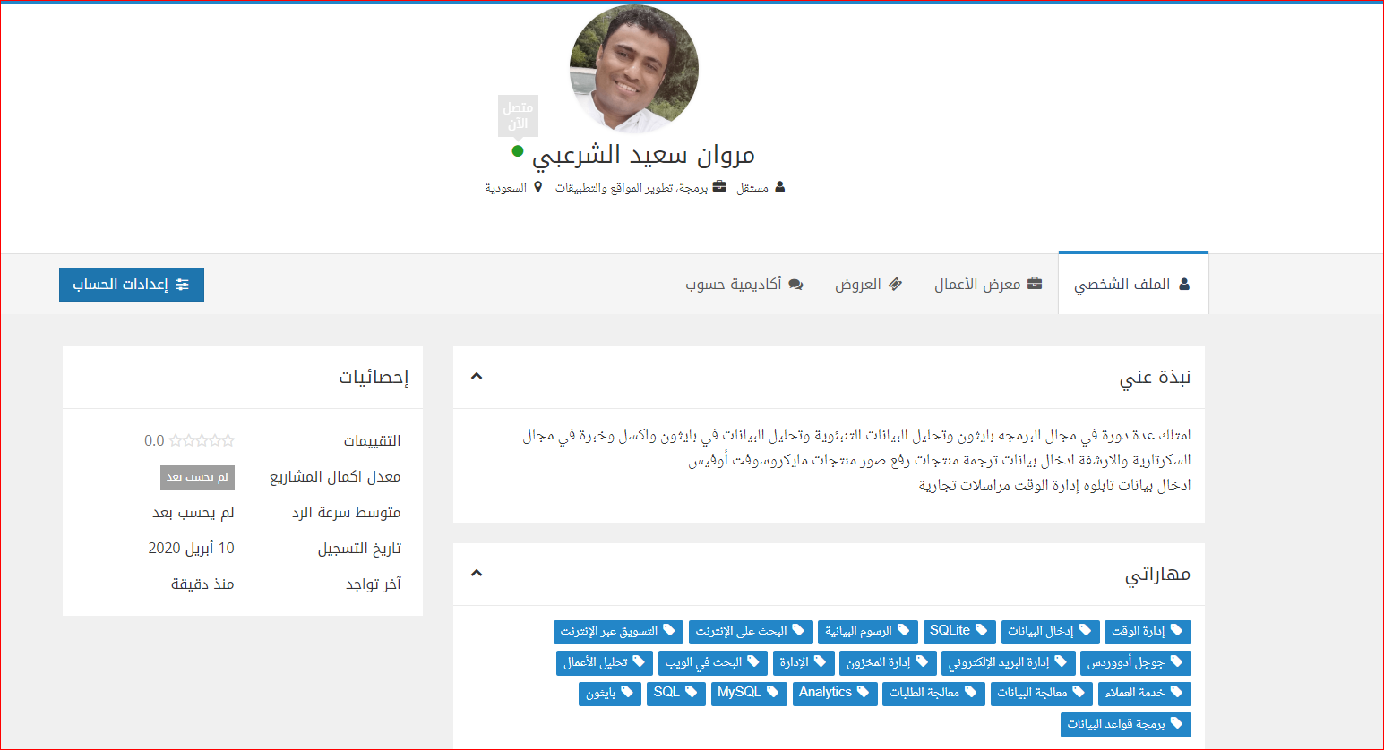

[Link: <https://mostaql.com/u/MarwanSaeed>](Link:%20https://mostaql.com/u/MarwanSaeed)

**Profile in khamsat**

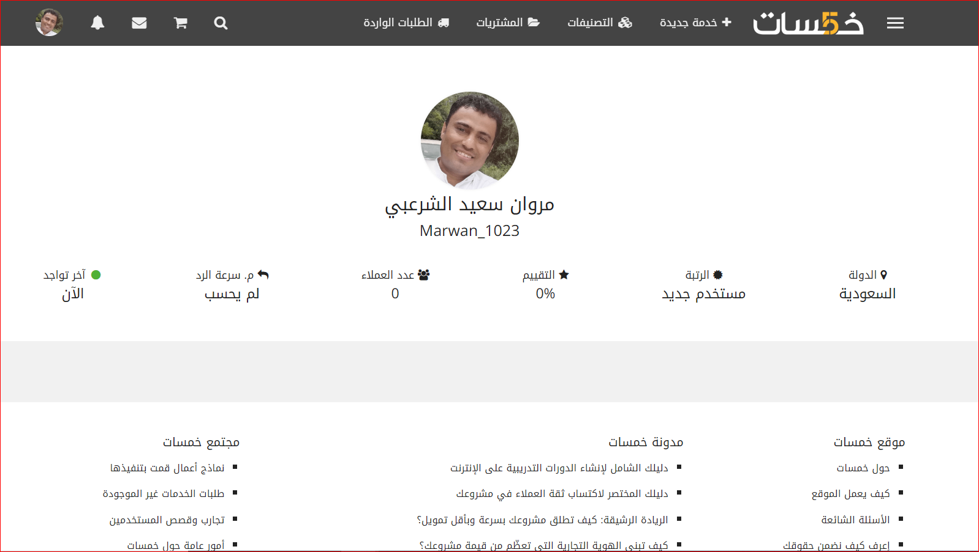

Link: <https://khamsat.com/user/marwan_1023>

**Profile in upwork**

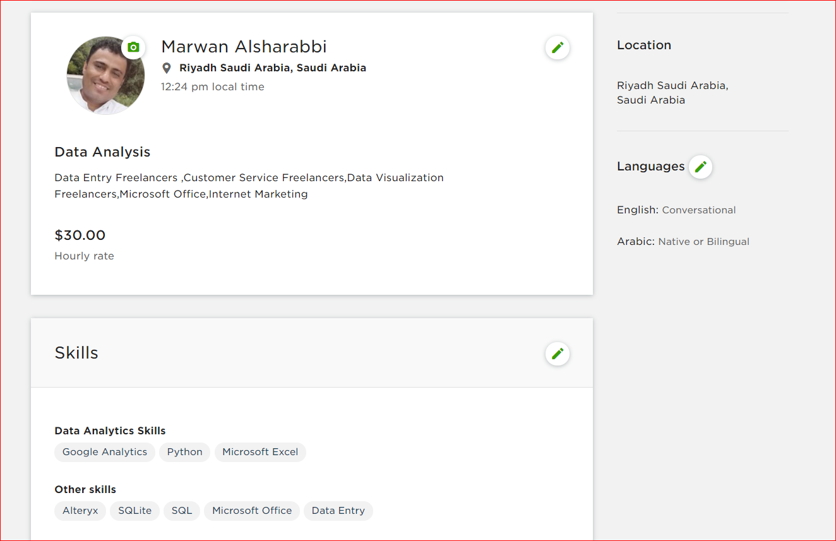

Link: <https://www.upwork.com/ab/create-profile/v1/resubmit>

**انا لم اعمل في اي منصة عبر الانترنت من قبل ولكن مازلت اتعلم عبر دورات من يوداستي من اجل تنمية المهارات اللازمة وحصلت علي عدة دورات مجانية وحاليا اعمل علي تنفيذ المشاريع في تحليل البيانت وانترنت الاشياء من انتل بواسطة الذكاء الاصطناعي وتعلم الالة**

<https://www.linkedin.com/in/marwan-saeed-668424b9/>

**I wish success to all.**

M*arwan Saeed* *Alsharabbi*